Python3.10环境 内置pandas，openpyxl
可以先试一下直接点击.py打开，打开了就运行如下
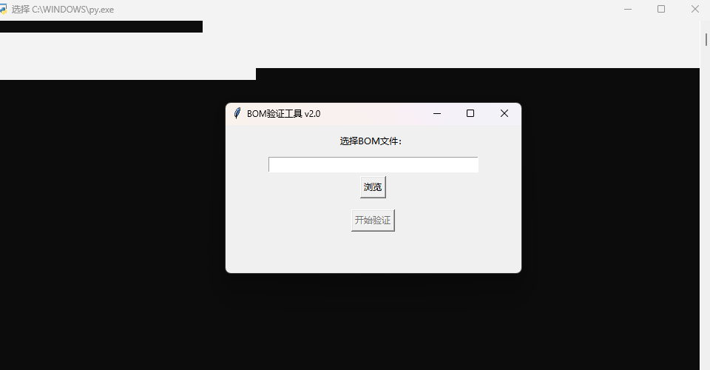
选择对应文件打开
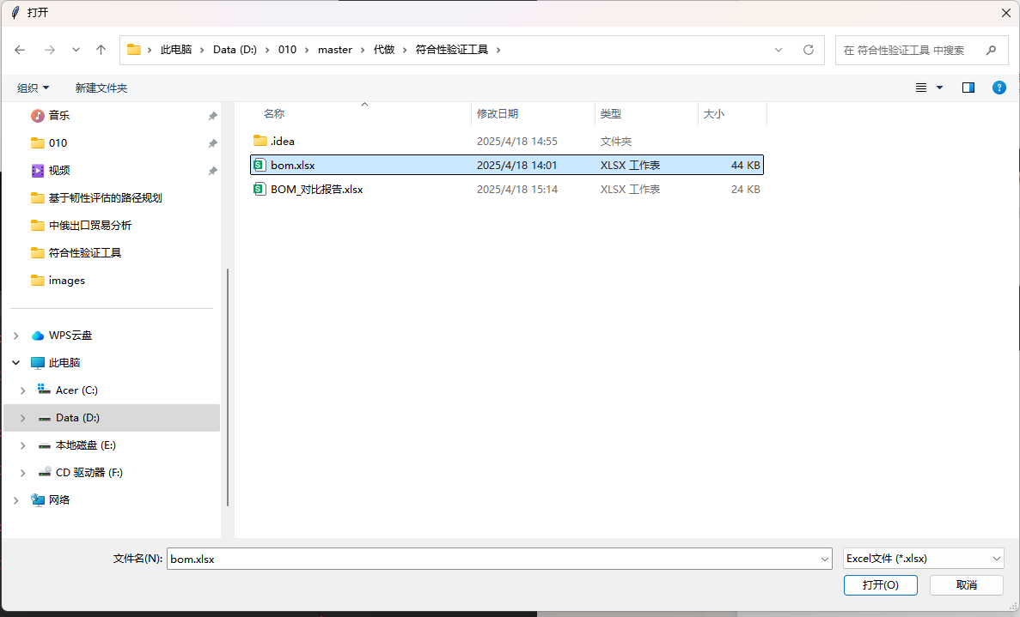
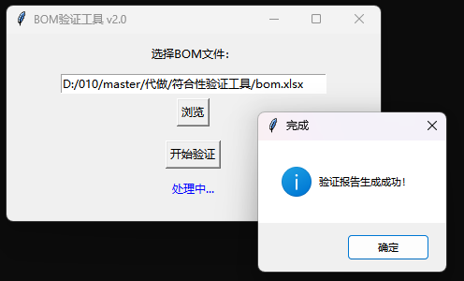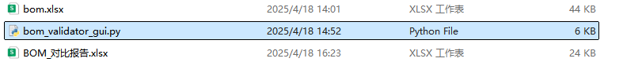
会生成详细对比报告
如果打不开 下载pycharm以及anaconda 具体安装过程csdn可以搜到，很详细，创建对应虚拟环境安装对应包即可运行

